Минестерство образования и науки Российской Федерации

ФГБОУ ВО Ульяновский государственный технический университет

Кафедра «вычислительная техника»

Лабораторная работа №5

«Рекурсия»

Выполнил студент

Группы ИВТАСбд-11

Долгов А. П.

Ульяновск, 2021

1. **Постановка задачи**

Требуется написать программу, которая сможет считать функцию $\ln{\frac{1+x}{1-x}}$ с помощью рекурсии. Для этого нужно воспользоваться формулой $\ln{\frac{1+x}{1-x}}=2\left(x+\frac{x^{3}}{3}+\frac{x^{5}}{5}+…+\frac{x^{2m-1}}{2m-1}+…\right), x c]-1;1[$. Программа должна иметь интерфейс, сделанный с помощью библиотеки swing.

1. **Особенности реализации**

В окне есть две два поля для ввода, подписанные как «input» и «accuracy».



Поле «input» отвечает за значение аргумента $x$ в заданной функции, а «accuracy» отвечает за количество рекурсивных итераций, то есть за итоговую точность аппроксимации.

Кнопка «calculate» позволяет рассчитать значение функции, которое выведется в поле под кнопкой.

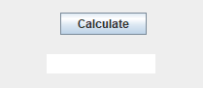

1. **Тестирование**

Для теста программы введём в поле «input» число $0.2$, а в поле «accuracy» введём $5$. Теперь нажмём на кнопку «calculate» и получим результат:

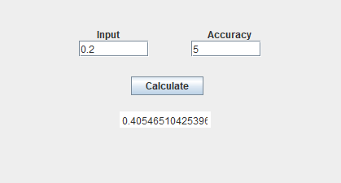

Для удостоверения верности ответа, посчитаем данную логарифмическую функцию в графическом калькулятор Desmos:

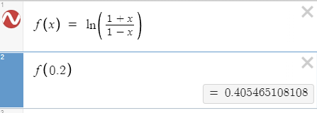

Как видно, результаты очень близки, значит программа работает верно.

1. **Выводы о проделанной работе**

Программа протестирована и работает успешно. Она позволяет рассчитать значение функции $\ln{\frac{1+x}{1-x}}$, используя рекурсию.